**Paso 1 Configuración de la Red Alámbrica**

**Configurar el switch**

**Configurar las computadoras**

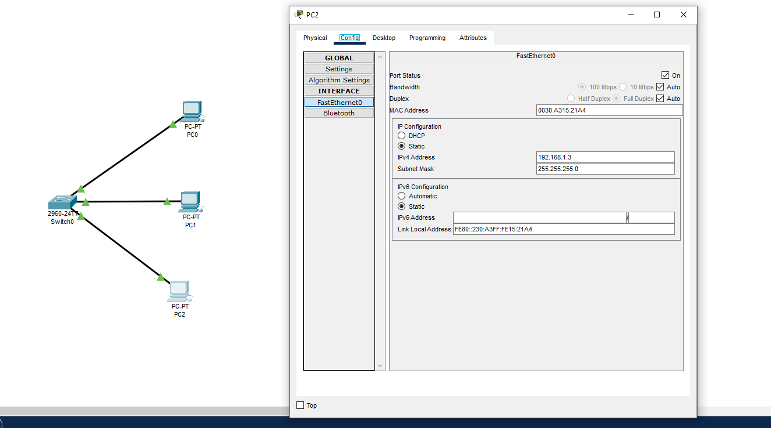

**Hacemos ping entre computadoras para comprobar conexión**

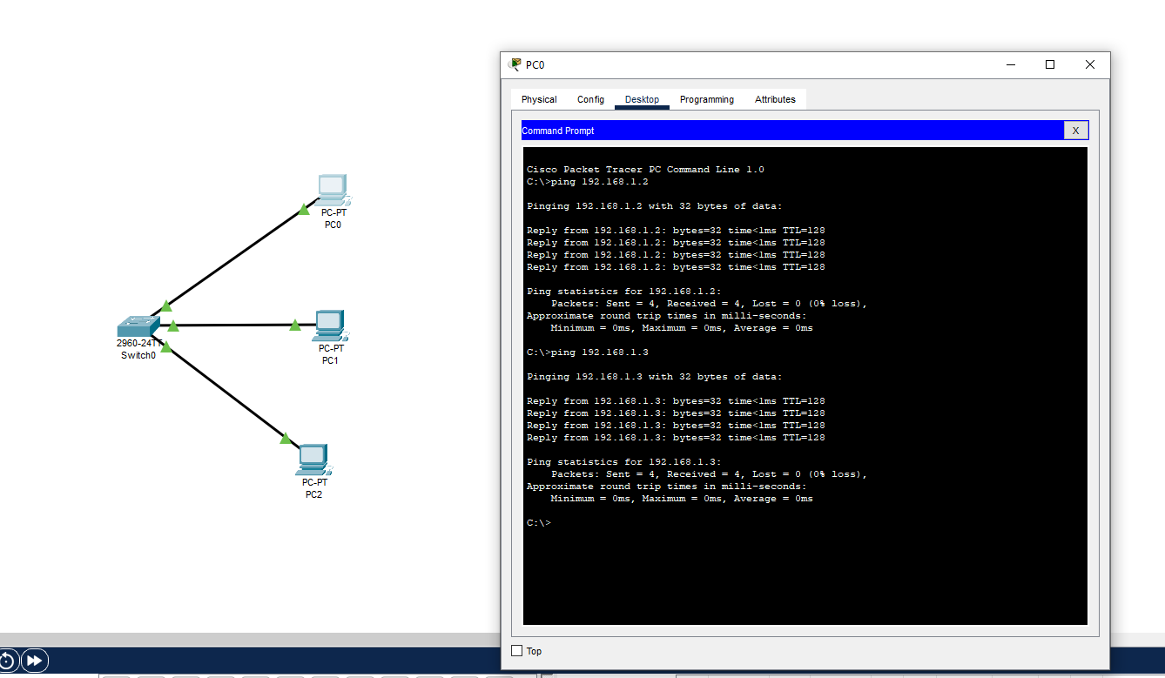

**Paso 2 Configuración de la Red Inalámbrica**

* **Configurar el router**
* **Conectar los dispositivos**

**Configuramos el router para habilitar la conexión**

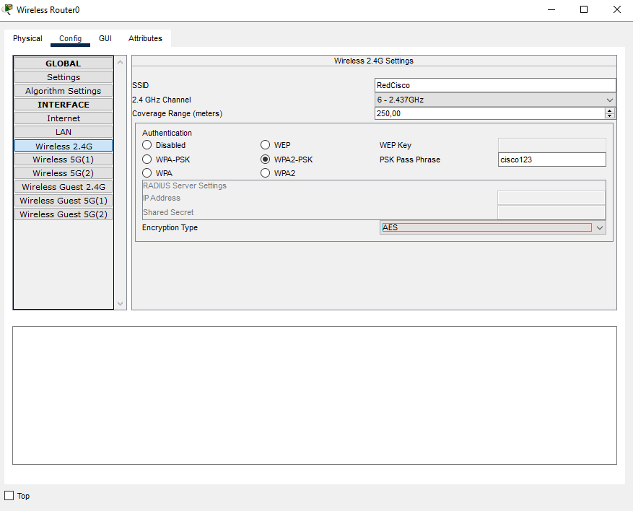

**Configuración módulo del laptop para la conexión inalámbrica**

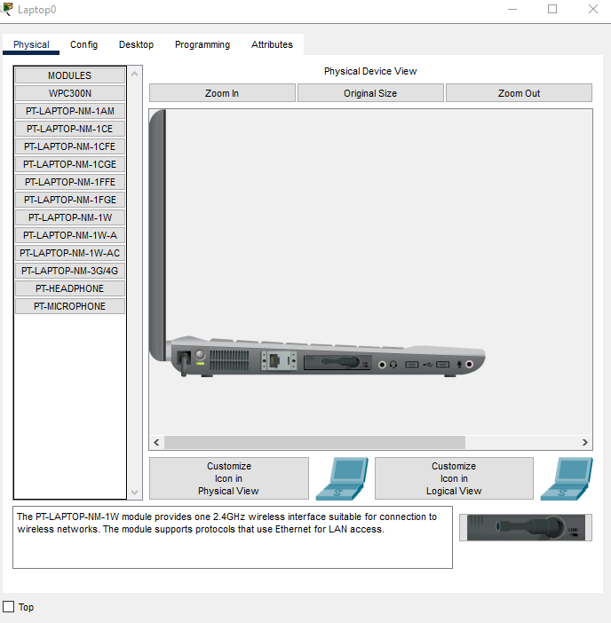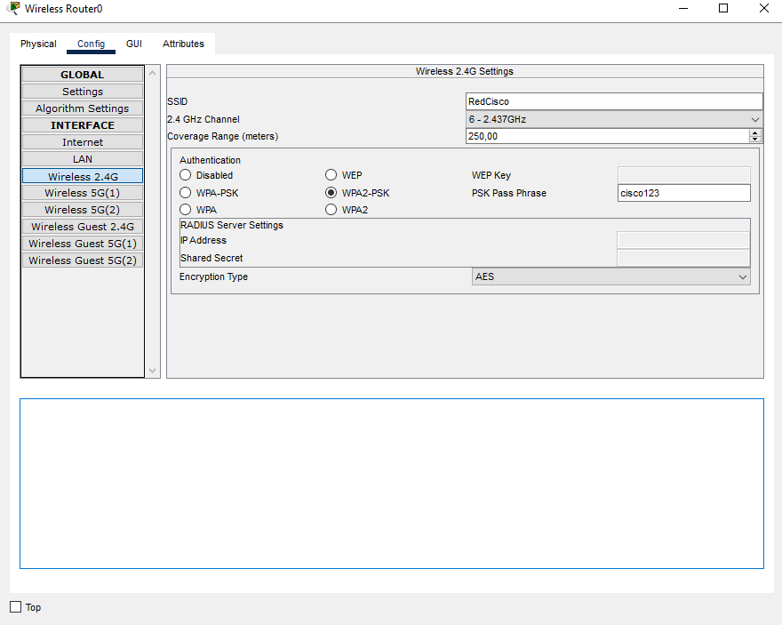

**Simulación Fibra Óptica**

